TP1 : Fonction de transfert et réponses temporelles des systèmes linéaires sous Matlab
Partie théorique Groupe ………. Nom ………………………………
1.Calcul de Fonction de transfert avec Matlab Prénom…………………………
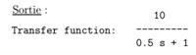
>> K=10; Réponse sous Matlab
>> T=0.5;
>> sys = tf(K,[T 1 ]
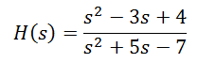
>> num =[1 -3 4] Réponse sous Matlab
>>den =[1 5 -7] >>sys =tf(num, den)
2. a/poles et zéros d’une fonction de transfert
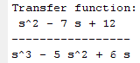
Exemple $G\left(s\right)=\frac{s^{2}+7s+12}{s(s^{2}-5s+6)}$
>> G=tf([1 -7 12], [1 -5 6 0])
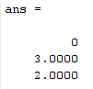
>> pole(G) Sortie
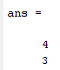
>> zero(G) Sortie
b/Gain d’un système >> dcgain(G)
3 Analyse temporelle
3.1 Réponse à une impulsion de Dirac
>> sys = tf(10,[0.5 1])
>> impulse(sys)
>> title(’Réponse impulsionnelle’)
>> sys = tf(10,[0.5 1]);
>> sys.InputDelay = 2
>> impulse(sys)
>> title(’Réponse impulsionnelle’)
3.2 Réponse à un échelon de position unité
>> sys1 = tf(10,[0.5 1])
>> step(sys1)
>> title(’Réponse a un échelon unité’)
>> sys = tf(10,[0.5 1]);
>> sys.InputDelay = 2
>> step(sys)
>> title(’Réponse à un échelon unité’)
>> sys2 = tf(10,[1 1 1])
>> step(sys2)
>> title(’Réponse à un échelon unité’)
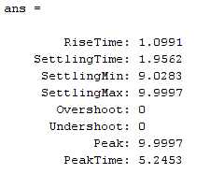
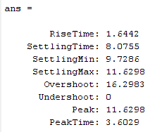
>> step(sys1,sys2)
>> stepinfo(sys1)
>> stepinfo(sys2)

Partie pratique préparatoire
TP 1 : fonction de transfert et réponses temporelles d’un actionneur électromécanique
La modélisation simplifiée en vue de l’asservissement en position d’un actionneur électromécanique et de sa charge a conduit au schéma de la Figure 1.
L’ensemble chariot de masse M, ressort de raideur k, coefficient de frottement visqueux
f modélise la partie mécanique.
L’ensemble résistance R, inductance L, force contre-électromotrice introduite par l’enroulement e(t) = α dy/dt , force appliquée a la charge fc(t) = β i(t), caractérise la partie
électrique.
Les variables u, i, y dénotent respectivement la tension à l’entrée, le courant dans l’enroulement et la position de la charge à partir d’un état d’´equilibre.
On adopte les valeurs numériques suivantes :
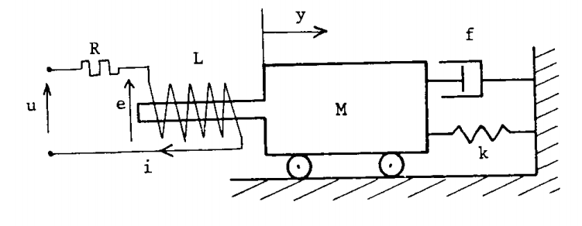
Figure. 1 – Un actionneur électromécanique
M = 30 kg , k = 15 N/m , f = 15 N.s/m , R = 10 Ω
L = 10 H , α = 0, 2 V.s/m , β = 6 N/A
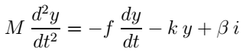
A partir des équations électriques et mécaniques du système : 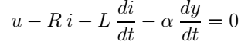
On peut obtenir sa fonction de transfert :
$$\frac{Y(s)}{E(s)}=\frac{β}{LMs^{3}+\left(RM+Lf\right)s^{2}+\left(Rf+Lk+αβ\right)s+Rk}$$

Travail demandé : Pour chaque binôme,
Dans un premier temps, on néglige le frottement visqueux f = 0.
1) Introduire la fonction de transfert dans MATLAB.
La FT est H : H=………………………………………………………………………………………
2) Calculer le gain statique du système.
Gain statique …K =…………………………………………………………………….
3) a) Quels sont les pôles du système ? ……Les poles sont………………………………. …………………………………………………………………………………………………. b) Afficher les pôles du système dans le plan complexe ……………………………………. ……………………………………………………………………………………………………………………………………………………………………………………………………………………………………………………………………………………………...................
4) Tracer la réponse y∗(t) lorsqu’on envoie une impulsion de tension au système.
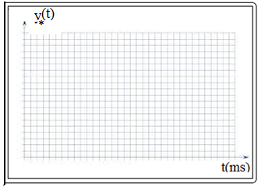
5) Tracer la réponse y∗(t) lorsqu’on applique un échelon de tension u∗(t) = 100 V au
système.

6) Comment pouvait-on prévoir la valeur de régime permanent ?
…………………………………………………………………………………………………………
7) Quel est approximativement le temps de réponse de ce système à 10%?
…t_{r10%=}…………………………………………………………………………………………………………………………………………………………………………………………………………………………………………………………………………………………………………………………..

